2. pielikums
Projektu iesniegumu atlases nolikumam

4.3.6. specifiskā atbalsta mērķa “Veicināt nabadzības vai sociālās atstumtības riskam pakļauto cilvēku, tostarp vistrūcīgāko un bērnu, sociālo integrāciju”

4.3.6.3. pasākuma “Atbalsts bērniem ar smagu diagnozi vai funkcionāliem traucējumiem, iespējamu vai esošu invaliditāti un viņu ģimenes locekļiem” (turpmāk – pasākums) projekta iesnieguma aizpildīšanas metodika (turpmāk – metodika)

Metodika ir sagatavota, ievērojot Ministru kabineta 2023.gada 20.jūnija noteikumos Nr.324 “Eiropas Savienības kohēzijas politikas programmas 2021. -2027.gadam 4.3.6.specifiskā atbalsta mērķa “Veicināt nabadzības vai sociālās atstumtības riskam pakļauto cilvēku, tostarp vistrūcīgāko un bērnu, sociālo integrāciju” 4.3.6.3.pasākuma “Atbalsts bērniem ar smagu diagnozi vai funkcionāliem traucējumiem, iespējamu vai esošu invaliditāti un viņu ģimenes locekļiem” īstenošanas noteikumi” (turpmāk – MK noteikumi), projektu iesniegumu atlases nolikumā (turpmāk – atlases nolikums) un projektu iesniegumu vērtēšanas kritēriju piemērošanas metodikā iekļautos nosacījumus un skaidrojumus. Projekta iesniegumu sagatavo un iesniedz Kohēzijas politikas fondu vadības informācijas sistēmā (turpmāk – KPVIS) https://projekti.cfla.gov.lv/.
Visus projekta iesnieguma datu laukus aizpilda latviešu valodā. Projekta iesniegumam pievieno visus atlases nolikumā noteiktos pielikumus un, ja nepieciešams, papildu pielikumus, uz kuriem projekta iesniedzējs atsaucas projekta iesniegumā. Papildu informācija par iesniedzamo dokumentu noformēšanu norādīta atlases nolikuma III sadaļā “Projektu iesniegumu noformēšanas un iesniegšanas kārtība”.
Aizpildot projekta iesniegumu, jānodrošina sniegtās informācijas saskaņotība starp visām projekta iesnieguma sadaļām un pielikumiem, kurās tā minēta vai uz kuru atsaucas.
Metodika ir veidota atbilstoši projekta iesnieguma sadaļām, skaidrojot, kāda informācija projekta iesniedzējam jānorāda attiecīgajos projekta iesnieguma sadaļas datu laukos. Visi projekta iesnieguma aizpildīšanas ieteikumi, paskaidrojumi un atsauces uz normatīvajiem aktiem ir noformēti “zilā krāsā”, papildus tehniskas norādes noformētas “pelēkā krāsā”.
Papildus, aizpildot projekta iesniegumu KPVIS, izmantojama KPVIS elektroniskā lietotāju rokasgrāmata (eLRG) - https://elrg.cfla.gov.lv/, kurā pieejamas aktuālās KPVIS funkcionalitāšu tehniskās un biznesa lietošanas instrukcijas, t.sk. par KPVIS ekrānskatiem, specifiskām datu ievades prasībām un pielietojamiem risinājumiem.

Projekta iesniegums

SADAĻA - PROJEKTA IESNIEDZĒJS

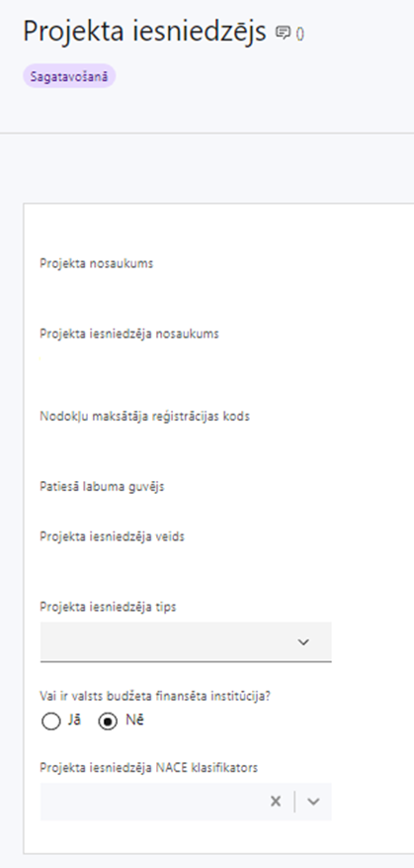 | Projekta nosaukums  Ievada informāciju  Norāda projekta nosaukumu, kas kodolīgi atspoguļo projekta mērķi. Nosaukums nedrīkst pārsniegt vienu teikumu.
Projekta iesniedzēja nosaukums
Ievada informāciju
Norāda projekta iesniedzēja juridisko nosaukumu, neizmantojot tā saīsinājumus.

- Projekta iesniedzējs ir MK noteikumu 11.punktā noteiktā valsts sabiedrība ar ierobežotu atbildību “Bērnu klīniskā universitātes slimnīca” (turpmāk – bērnu slimnīca).
Nodokļu maksātāja reģistrācijas kods
Lauks tiek automātiski aizpildīts
Patiesā labuma guvējs
Lauks tiek automātiski aizpildīts
Projekta iesniedzēja veids
Lauks tiek automātiski aizpildīts
Projekta iesniedzēja tips
Izvēlas atbilstošo no klasifikatora:
- lielais uzņēmums
- MVU
- N/A
Vai ir valsts budžeta finansēta institūcija?
Izvēlas atbilstošo no klasifikatora:
- Jā – norāda, ja projekta iesniedzējs saņem projekta priekšfinansējumu no valsts budžeta līdzekļiem,
- Nē – norāda visi pārējie.
Projekta iesniedzēja NACE klasifikators
Izvēlas atbilstošo no klasifikatora
No vispārējās ekonomiskās darbības klasifikatora - NACE 2. redakcijas izvēlas projekta iesniedzēja pamatdarbībai atbilstošo klasi (četru ciparu kodu) un nosaukumu.
- Lai meklētu NACE kodu, jāievada pirmie trīs simboli.

- Ja uz projekta iesniedzēju attiecas vairākas darbības, šajā datu laukā norāda galveno pamatdarbību (arī tad, ja tā ir atšķirīga no projekta tēmas), jo šī informācija tiek izmantota statistikas vajadzībām.

- NACE 2. redakcijas klasifikators pieejams LR Centrālās statistikas pārvaldes tīmekļa vietnē: http://www.csb.gov.lv/node/29900/list

SADAĻA - PROJEKTA APRAKSTS

Vispārīgi

1.1. Kopsavilkums (informācija par projektā plānotajām darbībām, izmaksām, projekta īstenošanas laiku, kas publicējama vietnē esfondi.lv)

Šajā sadaļā projekta iesniedzējs sniedz visaptverošu, īsu un strukturētu projekta būtības kopsavilkumu, kas jebkuram interesentam sniedz ieskatu par to, kas projektā plānots, t.sk. norāda informāciju:
- par galvenajām projekta darbībām (atbilstoši projekta iesnieguma sadaļā “Darbības” paredzētajam);
- par plānotajiem rezultātiem;
- par projekta kopējām izmaksām un dalījumā pa finansēšanas avotiem (atbilstoši projekta iesnieguma sadaļā “Finansējuma sadalījums pa avotiem” norādītajam);
- projekta īstenošanas laiku (atbilstoši projekta iesnieguma sadaļā “Īstenošanas grafiks” paredzētajam).
- Par projekta īstenošanas sākumu uzskatāms plānotais līguma par projekta īstenošanu noslēgšanas datums, taču izmaksas par projekta darbību īstenošanu, atbilstoši MK noteikumu 10.punktā noteiktajam, ir attiecināmas no 2021.gada 1.decembra.
- Atbilstoši MK noteikumu 30.punktam projektu īsteno ne ilgāk kā līdz 2029.gada 31.decembrim.
- Šī informācija par projektu pēc projekta iesnieguma apstiprināšanas tiks publicēta Eiropas Savienības fondu vadošās iestādes tīmekļa vietnē www.esfondi.lv.

1.2. Projekta mērķis

Šajā sadaļā projekta iesniedzējs:
- definē projekta mērķi.
- Projekta mērķim jābūt atbilstošam pasākuma mērķim, kas norādīts MK noteikumu 2.punktā - izveidot mehānismu psihosociālā atbalsta sniegšanai bērniem, kas nav sasnieguši 18 gadu vecumu, ar smagu slimību, funkcionāliem traucējumiem, iespējamu vai esošu invaliditāti un viņu ģimenes locekļiem (bērna likumiskie pārstāvji, audžuģimene vai personas, ar ko bērns dzīvo vienā mājsaimniecībā);
- Definējot projekta mērķi, jāievēro, ka projekta mērķim ir jābūt atbilstošam projekta iesniedzēja kompetencei un tādam, kuru ar pieejamajiem resursiem var sasniegt projektā plānotajā termiņā
- identificē projektā risināmo problēmu, norāda tās aktualitāti, īsi raksturo pašreizējo situāciju un pamato, kāpēc identificēto problēmu nepieciešams risināt konkrētajā laikā un vietā, kā arī norāda paredzamās sekas, ja projekts netiks īstenots.
- norāda, kādu ieguldījumu projekta īstenošana dos pasākuma mērķa sasniegšanā un identificētās problēmas risināšanā;
- norāda informāciju par izmēģinājumprojekta psihosociālā atbalsta sniegšanai īstenošanas teritoriālo griezumu/ reģionālo pārklājumu, īstenošanas organizatoriskos aspektus reģionālā pārklājuma nodrošināšanai un indikatīvo izmēģinājumprojekta īstenošanas ilgumu.
- Ietvertajai informācijai ir jāapliecina, ka izmēģinājumprojekts tiks īstenots visā Latvijas teritorijā, t.i., vairāk kā 50% no visām Latvijas pašvaldībām.
- apraksta starpinstitucionālās sadarbības veidošanas mehānismu, norādot kā:
  - tiks noteiktas institūcijas, kuru savstarpējā sadarbība ir nepieciešama pilnvērtīga psihosociālā atbalsta sniegšanai,
  - tiks noteikta katras institūcijas kompetence,
  - projekta ietvaros ir plānots veidot sadarbību starp iesaistītajām institūcijām.
- apraksta mehānismu projekta ietvaros izstrādātās rokasgrāmatas satura un kvalitātes kontroles nodrošināšanai;
- apraksta izmēģinājumprojekta rezultātu efektivitātes novērtēšanas galvenos pamatprincipus, pieejas u.tml.

Projekta NACE klasifikators
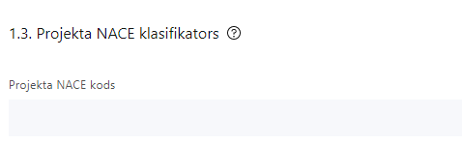 | Izvēlas no klasifikatora  No vispārējās ekonomiskās darbības klasifikatora - NACE 2.redakcijas izvēlas projektam atbilstošo klasi (četru ciparu kodu) un nosaukumu.  - Lai meklētu NACE kodu jāievada pirmie trīs simboli.  - Projekta NACE kods un nosaukums izriet no projekta mērķa un satura un tas var atšķirties no projekta iesniedzēja pamatdarbības NACE koda. Šī informācija tiek izmantota statistikas vajadzībām.  NACE 2.redakcijas klasifikators pieejams LR Centrālās statistikas pārvaldes tīmekļa vietnē: http://www.csb.gov.lv/node/29900/list

Projekta īstenošanas vieta
Vai projekta īstenošanas vieta ir visa Latvija?

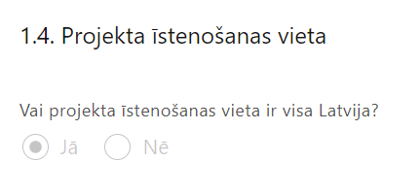 | Lauks tiek automātiski aizpildīts

1.5. Mērķa grupas apraksts
Šajā sadaļā projekta iesniedzējs:
- norāda projekta mērķa grupu un tās vajadzības, tādējādi pamatojot projektā plānoto darbību nepieciešamību.
- Projekta mērķa grupai ir jāatbilst MK noteikumu 3.punktā noteiktajai pasākuma mērķa grupai - bērni, kas nav sasnieguši 18 gadu vecumu, ar smagu slimību vai funkcionāliem traucējumiem, iespējamu vai esošu invaliditāti, kuri saslimšanas brīdī nonāk bērnu slimnīcas stacionārā vai regulārā ambulatorā uzraudzībā un kuriem ir nepieciešams psihosociāls atbalsts un šo mērķa grupas bērnu ģimenes locekļi (bērna likumiskie pārstāvji, audžuģimene vai personas, ar ko bērns dzīvo vienā mājsaimniecībā).
- sniedz informāciju, kas liecina, ka tiks paredzēta psihosociālā atbalsta saņemšanas iespēja ikvienai mērķa grupas personai bērnu slimnīcā un personas dzīvesvietā pēc tam, kad tā beigusi uzturēties bērnu slimnīcā;
- apraksta, kā projekta iesniedzējs atpazīs un apzinās mērķa grupu (bērnus ar smagu slimību vai funkcionāliem traucējumiem, iespējamu vai esošu invaliditāti un viņu ģimenes locekļus), kā arī norāda kādas darbības veiks mērķa grupas iesaistei projektā un atbalsta sniegšanai.
- sniedz mehānisma vai procesa aprakstu, norādot pazīmes pēc kurām tiks atpazīta mērķa grupa (piemēram, bērniem ar jebkuru smagu slimību, kas radījusi funkcionālus traucējumus, t.sk. diagnozes, kas atbilst invaliditātes statusa iegūšanai) un pie kādiem nosacījumiem mērķa grupai tiks sniegts psihosociālais atbalsts.
- Piemēram, psihosociālā atbalsta sniegšanas nepieciešamību mērķa grupai var noteikt pēc šādiem faktoriem: 1) diagnoze, kas atbilst invaliditātes statusa iegūšanai; 2) bērna atrašanās bērnu slimnīcas stacionārā vai regulārā ambulatorā uzraudzībā dēļ smagās slimības, 3) situācijas, kas saslimšanas brīdī ir veicinājušas bērna fiziskā un psiholoģiskā stāvokļa pasliktināšanos, kā arī ir negatīvi ietekmēta ģimenes sociālā funkcionēšana. Papildus var sniegt informāciju par sasaisti ar projekta ietvaros izstrādātajā rokasgrāmatā paredzētajiem procesiem mērķa grupas personu atlasei un atbalsta sniegšanas nodrošināšanai.

Projekta īstenošana un vadība

2.1. Projekta administrēšanas kapacitāte

Šajā sadaļā projekta iesniedzējs:

- sniedz informāciju par vadības un īstenošanas procesa organizēšanai nepieciešamo personālu;
- apraksta to pienākumus projektā, nepieciešamo kvalifikāciju, tai skaitā pieredzi un kompetenci.

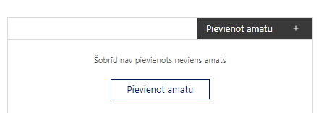 | Pievieno amatu.  Var pievienot vairākus projekta amatus, katram izveidojot atsevišķu tabulu.

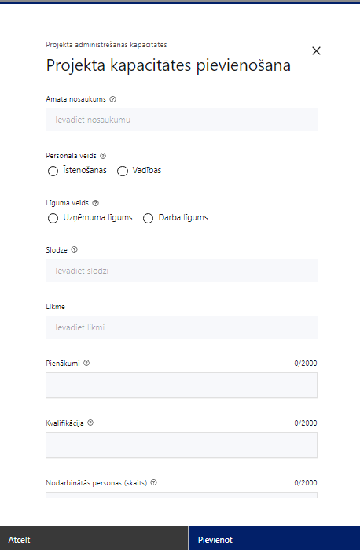 | Amata nosaukums  Ievada informāciju  Norāda projektā paredzētā amata nosaukumu
Personāla veids
Izvēlnē atzīmē atbilstošo:
- īstenošanas
- vadības
Vai projektā paredzētas atlīdzības izmaksas projekta vadībai?
Izvēlnē atzīmē atbilstošo
Līguma veids
Izvēlnē atzīmē atbilstošo:
- uzņēmuma līgums
- darba līgums
- Saskaņā ar MK noteikumu 29.1.apakšpunktu projekta iesniedzējs nodibina darba tiesiskās attiecības ar projekta vadības un īstenošanas personālu.
Slodze
Ievada informāciju
Norāda amatā nodarbinātās personas slodzi projektā
Likme
Ievada informāciju
Norāda projektā nodarbinātās personas atlīdzības likmi
Pienākumi
Ievada informāciju
Norāda amatā nodarbinātās personas pienākumus projektā
Kvalifikācija
Ievada informāciju
Norāda amatā nodarbinātai personai izvirzītās kvalifikācijas, pieredzes un kompetences prasības
Nodarbināto personu skaits
Ievada informāciju
Norāda atbilstošajā amatā nodarbināto skaitu

2.2. Projekta īstenošanas kapacitāte
Ievada informāciju

Šajā sadaļā projekta iesniedzējs:
- apraksta projekta vadības un īstenošanas procesu un tā organizēšanu;
- sniedz informāciju par projekta vadībai un īstenošanai nepieciešamo un pieejamo materiāltehnisko nodrošinājumu;
- Ja projekta iesnieguma attiecināmajās izmaksās ir paredzēta darbavietas aprīkojuma iegāde, sniedz detalizētu informāciju par nepieciešamo materiāltehnisko līdzekļu veidiem un skaitu, norādot, kas ir projekta iesniedzēja rīcībā un ko plānots iegādāties vai nomāt projekta ietvaros, kā arī norāda precīzu materiāltehniskā nodrošinājuma piesaistes veidu. Šī informācija var tikt pievienota kā papildu pielikums.
Projekta īstenošanas/uzraudzības shēmas apraksts
Ievada informāciju

Šajā sadaļā projekta iesniedzējs:
- apraksta projekta vadības un īstenošanas personāla sadarbības mehānismu projekta ietvaros, kā arī ar projektā iesaistītajiem sadarbības partneriem, kā arī norāda informāciju par MK noteikumu 28.punktā noteikto prasību ievērošanu;
- norāda informāciju par projekta iesniedzēja plānoto sadarbību ar MK noteikumu 20.punktā noteikto Invaliditātes lietu nacionālo padomi.

2.3. Projekta finansiālā kapacitāte
Ievada informāciju

Šajā sadaļā projekta iesniedzējs:

- raksturojot projekta finansiālo kapacitāti, sniedz informāciju par pieejamajiem finanšu līdzekļiem plānotā projekta īstenošanai, t.sk. norāda informāciju par:
  - avansa nepieciešamību;
  - darbību, kas veiktas pirms līguma par projekta īstenošanu noslēgšanu finansēšanu;
  - par pievienotās vērtības nodokļa (turpmāk – PVN) iekļaušanu vai neiekļaušanu projekta attiecināmajās izmaksās.

- Atlasē projekta finanšu kapacitāte tiek vērtēta kā pietiekama, ja ir norādīts, ka:
- projekta izmaksas, kas radušās līdz līguma par projekta īstenošanu noslēgšanai, projekta iesniedzējs ir priekšfinansējis no saviem līdzekļiem;
- projekta izdevumus finansēs no 74.resora “Gadskārtēja valsts budžeta izpildes procesā pārdalāmais finansējums” programmā 80.00.00 “Nesadalītais finansējums Eiropas Savienības politiku instrumentu un pārējās ārvalstu finanšu palīdzības līdzfinansēto projektu un pasākumu īstenošanai” un valsts budžeta ilgtermiņa saistībās paredzētajiem līdzekļiem.
- Atbilstoši MK noteikumu 18.punktā noteiktajam PVN, kas tiešā veidā saistīts ar projektu, uzskatāms par attiecināmām izmaksām saskaņā ar regulas Nr. 2021/1060 64. panta 1. punkta “c” apakšpunktā ietvertajiem nosacījumiem.

2.4. Projekta risku izvērtējums

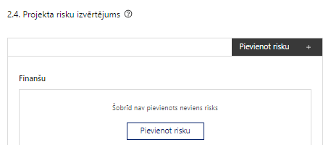 | Pievieno risku.  Var pievienot vairākus riskus, katram izveidojot atsevišķu tabulu

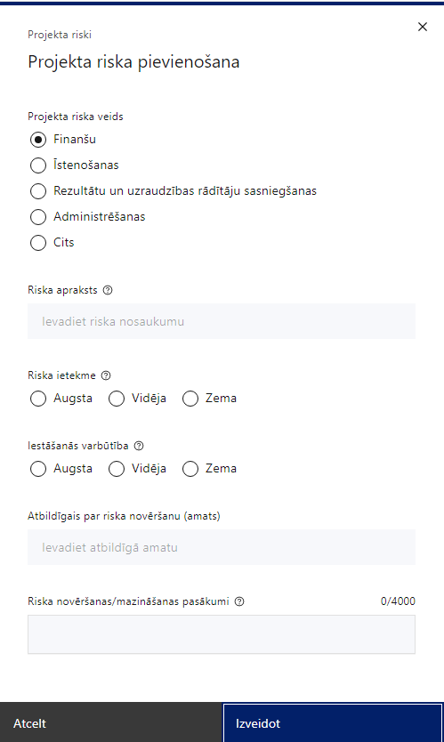 | Projekta riska veids  Izvēlnē atzīmē atbilstošo:  - finanšu,  - īstenošanas,  - rezultātu un uzraudzības rādītāju sasniegšanas,  - administrēšanas,  - cits.
Riska apraksts
Ievada informāciju
Definē riska nosaukumu un sniedz tā aprakstu
Riska ietekme
Izvēlnē atzīmē atbilstošo riska ietekmes līmeni:
- augsts,
- vidējs
- zems.
Iestāšanās varbūtība
Izvēlnē atzīmē atbilstošo riska iestāšanās varbūtības līmeni:
- augsts,
- vidējs,
- zems.
Atbildīgais par riska novēršanu (amats)
Ievada informāciju
Norāda atbildīgā amatu
Riska novēršanas/mazināšanas pasākumi
Ievada informāciju
Sniedz riska novēršanas/mazināšanas pasākuma aprakstu

Šajā sadaļā projekta iesniedzējs:
- identificē un analizē projekta īstenošanas riskus vismaz šādā griezumā: finanšu, īstenošanas, rezultātu un uzraudzības rādītāju sasniegšanas, administrēšanas riski. Var norādīt arī citus riskus;
- sniedz katra riska aprakstu, t.i., konkretizē riska būtību, kā arī raksturo, kādi apstākļi un informācija pamato tā iestāšanās varbūtību;
- norāda riska ietekmes līmeni uz projekta ieviešanu un mērķa sasniegšanu. Novērtējot riska ietekmes līmeni, ņem vērā tā ietekmi uz projektu kopumā – projekta finanšu resursiem, projektam atvēlēto laiku, plānotajām darbībām, rezultātiem un citiem projektam raksturīgiem faktoriem. Izmanto šādu risku ietekmes novērtēšanas skalu:
  - riska ietekme ir augsta, ja riska iestāšanās gadījumā tam ir ļoti būtiska ietekme un ir būtiski apdraudēta projekta ieviešana, mērķu un rādītāju sasniegšana, būtiski jāpalielina finansējums vai rodas apjomīgi zaudējumi;
  - riska ietekme ir vidēja, ja riska iestāšanās gadījumā, tas var ietekmēt projekta īstenošanu, kavēt projekta sekmīgu ieviešanu un mērķu sasniegšanu;
  - riska ietekme ir zema, ja riska iestāšanās gadījumā tam nav būtiskas ietekmes un tas neietekmē projekta ieviešanu;
- analizē riska iestāšanās varbūtību un biežumu projekta īstenošanas laikā vai noteiktā laika periodā, piemēram, attiecīgās darbības īstenošanas laikā, ja risks attiecināms tikai uz konkrētu darbību. Riska iestāšanās varbūtībai izmanto šādu skalu:
  - iestāšanās varbūtība ir augsta, ja ir droši vai gandrīz droši, ka risks iestāsies, piemēram, reizi gadā;
  - iestāšanās varbūtība ir vidēja, ja ir iespējams (diezgan iespējams), ka risks iestāsies, piemēram, vienu reizi projekta laikā;
  - iestāšanās varbūtība ir zema, ja mazticams, ka risks iestāsies, var notikt tikai ārkārtas gadījumos;
- norāda projekta iesniedzēja plānotos un ieviešanas procesā esošos pasākumus, kas mazina riska ietekmes līmeni vai mazina iestāšanās varbūtību, tai skaitā norāda informāciju par pasākumu īstenošanas biežumu. Izstrādājot pasākumus, jāņem vērā, ka pasākumiem ir jābūt reāliem, ekonomiskiem (izmaksām ir jābūt mazākām nekā iespējamie zaudējumi), koordinētiem visos līmeņos un atbilstošiem projekta iesniedzēja izstrādātajiem vadības un kontroles pasākumiem (iekšējiem normatīvajiem aktiem), kas nodrošina kvalitatīvu projekta ieviešanu.

2.5. Projekta saturiskā saistība ar citiem projektiem

Šajā sadaļā projekta iesniedzējs:
- sniedz informāciju par projekta iesniedzēja iesniegtiem, īstenotajiem (jau pabeigtajiem) vai īstenošanā esošiem projektiem, ar kuriem konstatējama projekta iesniegumā plānoto darbību un izmaksu demarkācija, ieguldījumu sinerģija.

- Sniegtajai informācijai jāapliecina dubultā finansējuma neesamību un plānoto demarkāciju un/ vai sinerģiju ar projekta iesniedzēja iesniegto, īstenoto (jau pabeigto) vai īstenošanā esošo projektu atbalsta pasākumiem vai citu subjektu īstenotiem projektiem vai atbalsta pasākumiem.

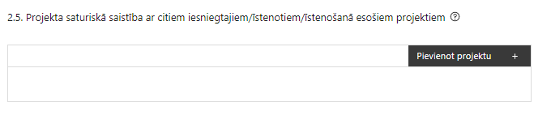 | Pievieno projektu.  Var pievienot vairākus projektus, katram izveidojot atsevišķu tabulu

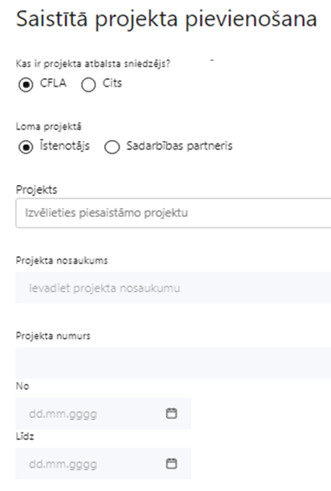  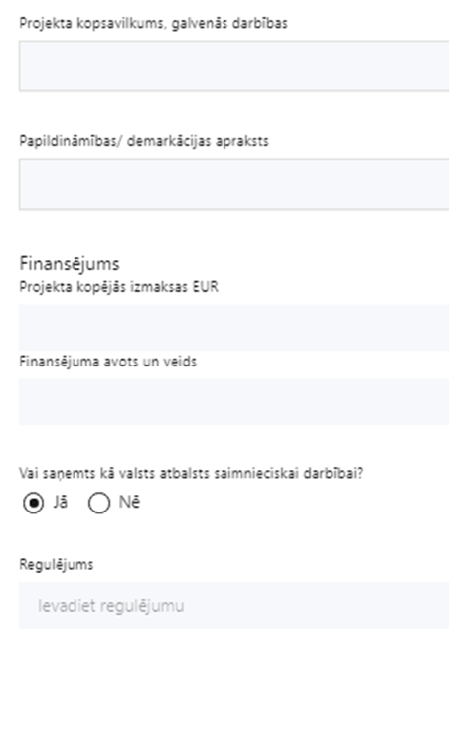 | Kas ir projekta atbalsta sniedzējs?  Izvēlnē atzīmē atbilstošo:  CFLA,  cits
Lomas projektā

Izvēlnē atzīmē atbilstošo:

projekta īstenotājs,

sadarbības partneris
Projekts

Izvēlnē atzīmē atbilstošo projektu no saraksta vai atzīmē “Projekts nav sarakstā” un ievada informāciju par saistīto projektu
Projekta nosaukums
Ievada informāciju
Norāda saistītā projekta nosaukumu
Projekta numurs
Ievada informāciju
Norāda saistītā projekta numuru
Īstenošanas periods no-, - līdz
Datuma izvēles laukā izvēlas datumu no kalendāra

Ievada saistītā projekta īstenošanas periodu
Projekta kopsavilkums, galvenās darbības

Ievada informāciju

Sniedz visaptverošu, strukturētu projekta būtības kopsavilkumu, norādot galvenās projekta darbības.
Papildināmības/demakrācijas apraksts

Ievada informāciju

Apraksta plānoto darbību un izmaksu demarkāciju, ieguldījumu sinerģiju.
Finansējums
Ievada informāciju
Norāda projekta kopējās izmaksas EUR.
Finansējuma avots un veids
Ievada informāciju
Norāda finansējuma avotus un veidu (valsts/ pašvaldību budžets, ES fondi, cits).
Vai saņemts kā valsts atbalsts saimnieciskai darbībai?
Izvēlnē atzīmē atbilstošo:
- jā
- nē
Regulējums
Ievada informāciju. Lauks ir redzams, ja jautājumā “Vai saņemts kā valsts atbalsts saimnieciskai darbībai?” atzīmēts “Jā”.
Norāda valsts atbalsta regulējumu saskaņā ar kuru atbalsts sniegts (Vairāk informācijas par valsts atbalsta regulējumu - https://www.cfla.gov.lv/lv/valsts-atbalsta-regulejums)

SADAĻA – DARBĪBAS

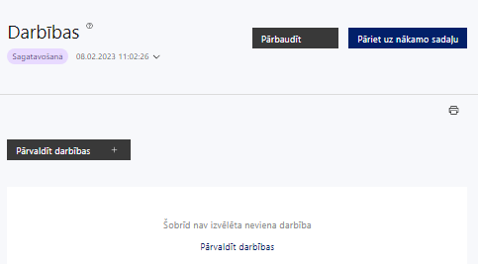 | Izmantojot funkciju “Pārvaldīt darbības” izvēlas projekta darbības

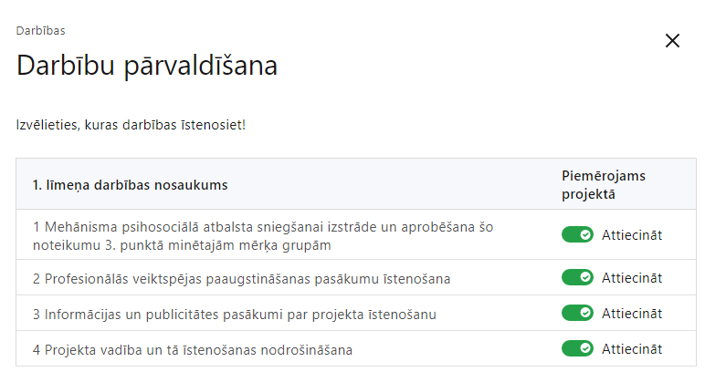 | No pasākumā definētajām darbībām izvēlās projektā plānotās darbības, veicot atzīmi “Attiecināt”.
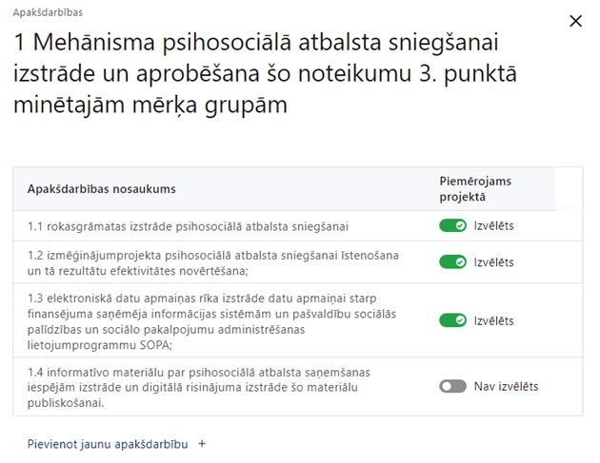 | No attiecīgajai darbībai definētajām apakšdarbībām (ja attiecināms), veicot atzīmi “Izvēlēts”, izvēlas attiecīgās apakšdarbības, kuras tiks īstenotas projektā.
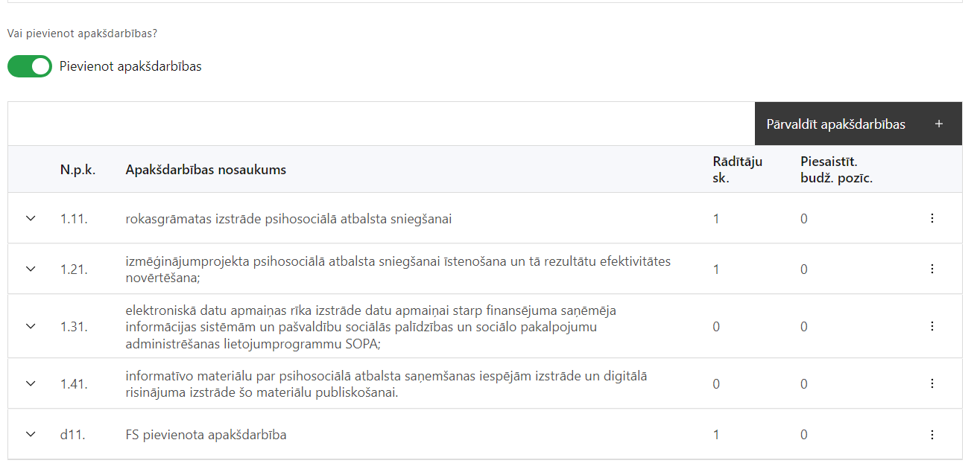 | Ja nepieciešams, tad attiecīgajai darbībai izveido papildu apakšdarbību, veicot atzīmi “Pievienot apakšdarbību”, norādot attiecīgās apakšdarbības nosaukumu, sniedzot tās aprakstu un nosakot plānotos rezultātus.
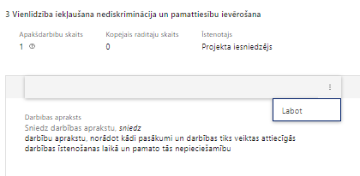 | Caur funkciju “Labot” pievieno darbības/apakšdarbības aprakstu
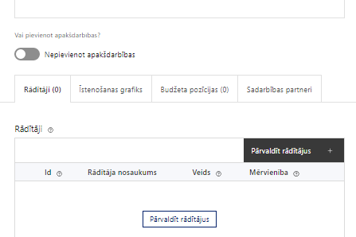  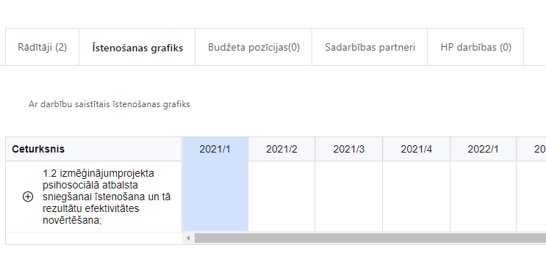  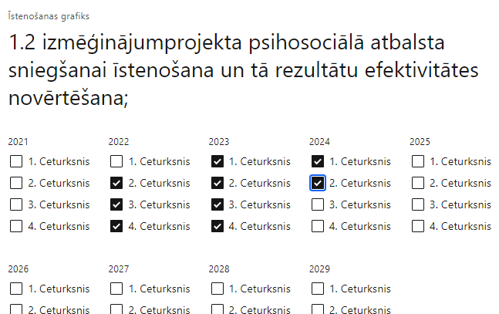  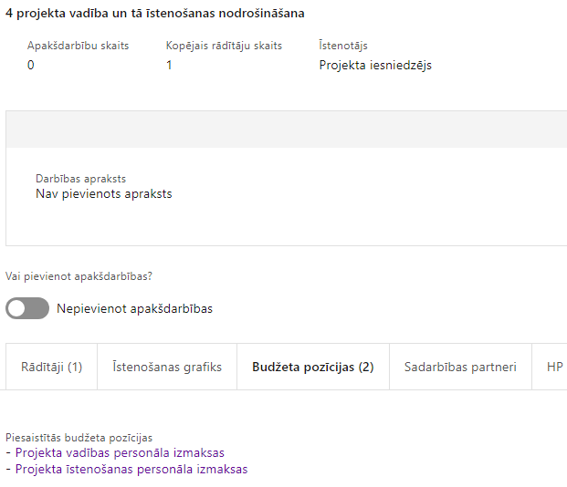  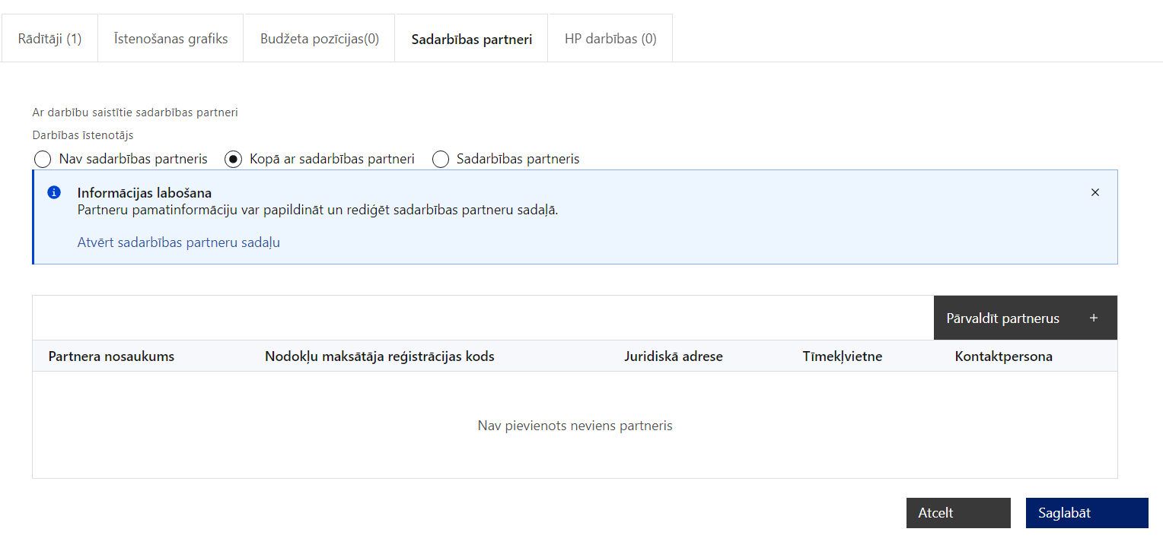  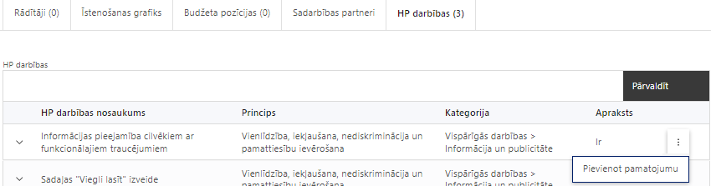 | Izveidotajām darbībām/apakšdarbībām:  - apakšsadaļa “Rādītāji” atzīmē rādītājus, kuri attiecas uz konkrēto darbību, un/vai pievieno darbības rezultātu, tā mērvienību un skaitu (izmantojot funkciju “Labot”);  - apakšsadaļā “Īstenošanas grafiks” attiecīgajai darbībai/apakšdarbībai, izmantojot funkcionalitāti norāda atbilstošo īstenošanas periodu;  - apakšsadaļā “Budžeta pozīcijas” automātiski tiek ielasītas piesaistās projekta budžeta pozīcijas (izmaksas).  - Izmaksu pozīciju piesaistīšana jāveic sadaļā “Projekta kopsavilkums” attiecīgajai izmaksu pozīcijai kolonnā “Projekta darbības numurs” izvēloties atiiecīgās definētās darbības numuru/nosaukumu;  - apakšsadaļā “Sadarbības partneri” ievada informāciju par piesaistīto sadarbības partneri (ja attiecināms).  Izvēlas:  - Nav sadarbības partneris;  - Kopā ar sadarbības partneri;  - Sadarbības partneris.  Sadarbības partneri var piesaistīt izmantojot funkciju “Pārvaldīt partnerus”.  - Informācijai par sadarbības partneri ir jābūt ievadītai pirms sadarbības partnera piesaistīšanas attiecīgajai darbībai vai apakšdarbībai.  - apakšsadaļā “HP darbības” atzīmē HP “VINPI” darbības, kas tiks īstenotas līdz ar projekta darbību/apakšdarbību (ja attiecināms).  Caur funkciju “Pievienot pamatojumu” pievieno izvēlētās HP “VINPI” darbības aprakstu, norādot un raksturojot konkrētas aktivitātes, kas tiks īstenotas attiecīgās darbības/apakšdarbības ietvaros, pamatojot HP “VINPI” principu ievērošanu un prasību izpildi.

Šajā sadaļā projekta iesniedzējs:
- izvēlas projekta iecerei atbilstošās projekta darbības un apakšdarbības, kas definētas atbilstoši MK noteikumu 14.punktā noteiktajām atbalstāmajām darbībām:
- mehānisma psihosociālā atbalsta sniegšanai izstrāde un aprobēšana MK noteikumu 3.punktā minētajām mērķa grupām, tai skaitā:
- rokasgrāmatas izstrāde psihosociālā atbalsta sniegšanai;
- izmēģinājumprojekta psihosociālā atbalsta sniegšanai īstenošana un tā rezultātu efektivitātes novērtēšana;
- elektroniskā datu apmaiņas rīka izstrāde datu apmaiņai starp finansējuma saņēmēja informācijas sistēmām un pašvaldību sociālās palīdzības un sociālo pakalpojumu administrēšanas lietojumprogrammu SOPA;
- informatīvo materiālu par psihosociālā atbalsta saņemšanas iespējām izstrāde un digitālā risinājuma izstrāde šo materiālu publiskošanai;
- profesionālās veiktspējas paaugstināšanas pasākumu īstenošana, tai skaitā:
- mācību un supervīzijas nodrošināšana finansējuma saņēmēja projekta īstenošanas personālam;
- informatīvo semināru īstenošana mehānisma psihosociālā atbalsta sniegšanā iesaistītajiem speciālistiem;
- informācijas un publicitātes pasākumi par projekta īstenošanu;
- projekta vadība un tā īstenošanas nodrošināšana.

- sniedz darbību aprakstu, norādot informāciju par aktivitāšu, pasākumu u.tml. darbību, kas tiks veiktas attiecīgās projekta darbības īstenošanas laikā, būtību un aprakstot to plānoto norisi.
- Ja projekta darbības īstenošana ir uzsākta pirms līguma par projekta īstenošanu noslēgšanas, projekta darbības aprakstā norāda informāciju par aktivitātēm, kas veiktas/plānotas pirms vienošanās slēgšanas, un to uzsākšanas datumu (mm.gggg.);

- katrai projekta apakšdarbībai vai darbībai (ja nav apakšdarbību) norāda vismaz vienu precīzi definētu un reāli sasniedzamu rezultātu, tā skaitlisko izteiksmi un atbilstošu mērvienību;
- norāda rādītājus, kuri ir attiecināmi uz konkrēto projekta darbību vai apakšdarbību;
- norāda projekta darbību un apakšdarbību īstenošanas periodu projekta īstenošanas grafikā;
- attiecīgajai projekta darbībai vai apašdarbībai piesaista atbilstošo projekta budžeta pozīciju/-as (ja sadaļa “Budžeta kopsavilkums” ir aizpildīta);
- attiecīgajai projekta darbībai un/vai apakšdarbībai norāda atbilstošo HP darbību (-as), (ja attiecināms).
- Projektā jāparedz vismaz 5 vispārīgas un 3 specifiskās horizontālā principa darbības, kas veicina vienlīdzības, iekļaušanas, nediskriminācijas un pamattiesību ievērošanas principu ievērošanu;
- darbības “Informācijas un publicitātes pasākumi par projekta īstenošanu” ietvaros paredz:
  - projekta iesniedzēja oficiālajā tīmekļa vietnē, ja šāda vietne ir, un sociālo mediju vietnēs publicēt īsu un ar atbalsta apjomu samērīgu aprakstu par projektu, tostarp tā mērķiem un rezultātiem, un norādi, ka projekts līdzfinansēts ar Eiropas Savienības saņemtu finansiālu atbalstu;
  - ar projekta īstenošanu saistītajos dokumentos un komunikācijas materiālos, ko paredzēts izplatīt sabiedrībai vai dalībniekiem, sniegt pamanāmu paziņojumu, kurā tiks uzsvērts no Eiropas Savienības saņemtais atbalsts;
  - sabiedrībai skaidri redzamā vietā uzstādīt vismaz vienu plakātu, kura minimālais izmērs ir A3, vai līdzvērtīgu elektronisku paziņojumu, kurā izklāstīta informācija par projektu un uzsvērts no Eiropas Savienības fondiem saņemtais atbalsts.
- Plānojot projekta publicitātes pasākumus jāņem vērā Eiropas Savienības fondu 2021.–2027. gada plānošanas perioda un Atveseļošanas fonda komunikācijas un dizaina vadlīnijās noteiktās prasības. Ar minētajām vadlīnijām var iepazīties tīmekļa vietnē: https://www.esfondi.lv/vadlinijas un https://www.esfondi.lv/upload/Vadlinijas/0_esfondu_af_kom_vadlinijas.pdf .
- Tiešsaistes ģeneratorā finansējuma saņēmēji, veicot vienkāršas darbības, var izveidot drukāšanai gatavus PDF failus informācijas stendiem, plāksnēm un plakātiem, kas paredzēti konkrētiem projektiem. Tiešsaistes ģenerators pieejams tīmekļa vietnē: https://ec.europa.eu/regional_policy/policy/communication/online-generator_lv?lang=lv

- Projekta darbībām jābūt:
- precīzi definētām, t.i., no darbību vai apakšdarbību nosaukumiem var spriest par to saturu, ir aprakstīta to ietvaros plānotā rīcība;
- pamatotām, t.i., tās tieši ietekmē projekta mērķa, rezultātu un rādītāju sasniegšanu, ir pamatota to nepieciešamība, aprakstīta to ietvaros plānotā rīcība;
- vērstām uz projekta iesniegumā definētās problēmas risināšanu un mērķa grupas vajadzību nodrošināšanu;
- atbilstošām projekta iesniegumā plānotajam laika grafikam, jābūt secīgām un vērstām uz uzraudzības rādītāju sasniegšanu;
- norādītiem precīzi definētiem un izmērāmiem projekta rezultātiem, kas paredzēti attiecīgās darbības ietvaros līdz projekta vai attiecīgās darbības īstenošanas beigām, un jābūt norādītai to skaitliskai izteiksmei un mērvienībām. Darbību rezultātiem jāizriet no darbības satura un apraksta.

- Lai projekts tiktu atbalstīts, tajā ir jānodrošina horizontālā principa Vienlīdzība, iekļaušana, nediskriminācija un pamattiesību ievērošana” īstenošana, projektā paredzot vismaz 5 vispārīgas un 3 specifiskās horizontālā principa “Vienlīdzība, iekļaušana, nediskriminācija un pamattiesību ievērošana” darbības.

- Informācija par metodiskajiem materiāliem horizontālā principa ievērošanai:
- LM Horizontālā principa “īstenošanas un uzraudzības metodiku (2021-2027); https://www.lm.gov.lv/lv/metodiskie-materiali;
- Labklājības ministrijas metodisko materiālu “Ieteikumi diskrimināciju un stereotipus mazinošai komunikācijai ar sabiedrību”, https://www.lm.gov.lv/lv/metodiskie-materiali;
- LM metodisko materiālu sociālo pakalpojumu sniedzējiem “Vides un pakalpojumu piekļūstamība” https://www.lm.gov.lv/lv/metodiskie-materiali;
- LM vides un informācijas piekļūstamības pašnovērtējuma metodiku https://www.lm.gov.lv/lv/vides-pieejamibas-pasnovertejums-2020;
- VARAM vadlīnijas “Tīmekļvietnes izvērtējums atbilstoši digitālās vides piekļūstamības prasībām (WCAG 2.1 AA)” https://pieklustamiba.varam.gov.lv/;
- informāciju par horizontālo principu un vienlīdzīgām iespējām LM tīmekļa vietnē sadaļā “Horizontālais princips “Vienlīdzīgas iespējas”: https://www.lm.gov.lv/lv/metodiskie-materiali .

- Piemēri horizontālā principa Vienlīdzība, iekļaušana, nediskriminācija un pamattiesību ievērošana” nodrošināšanai:

- Vispārīgo darbību piemēri, kas kopumā veicina vienlīdzīgas iespējas un pamattiesību ievērošanu attiecībā uz:
- Projekta vadības un īstenošanas personālu:
  - projekta vadības un īstenošanas personālam tiks piedāvāts elastīgais vai attālinātais darbs personām, kuru aprūpē ir ģimenes locekļi (pieaugušie un/vai bērni);
  - pēc nepieciešamības darba vietā tiks izveidota bērnu uzraudzības telpa ar aprīkotu darbstaciju;
  - projekta vadības un īstenošanas personāla atlase tiks nodrošināta bez jebkādas tiešas vai netiešas diskriminācijas — neatkarīgi no personas rases, ādas krāsas, dzimuma, vecuma, invaliditātes, reliģiskās, politiskās vai citas pārliecības, nacionālās vai sociālās izcelsmes, mantiskā vai ģimenes stāvokļa, seksuālās orientācijas vai citiem apstākļiem;
  - sievietēm un vīriešiem tiks nodrošināta vienāda samaksa par vienādas vērtības darbu (t.sk. piemērota vienlīdzīgas bonusu sistēma, veselības apdrošināšana u.c.);
- Komunikācijas un publicitātes pasākumiem:
  - īstenojot projekta komunikācijas aktivitātes, tiks izvēlēta valoda un vizuālie tēli, kas mazina diskrimināciju un stereotipu veidošanos (skat. metodisko materiālu “Ieteikumi diskrimināciju un stereotipus mazinošai komunikācijai ar sabiedrību”, https://www.lm.gov.lv/lv/media/18838/download?attachment
  - nodrošinot informāciju publiskajā telpā, t.sk. tīmeklī, tiks nodrošināts, ka to saturs ir piekļūstams cilvēkiem ar funkcionāliem traucējumiem, izmantojot vairākus sensoros (redze, dzirde, tauste) kanālus (skat. VARAM vadlīnijas “Tīmekļvietnes izvērtējums atbilstoši digitālās vides piekļūstamības prasībām (WCAG 2.1 AA)” https://pieklustamiba.varam.gov.lv/ );
  - sabiedrības informēšanas kampaņu un pasākumu saturs tiks rūpīgi izvērtēts, lai novērstu jebkādas aizskarošas vai aizspriedumus uzturošas informācijas izplatīšanu sabiedrībai;
  - cieņas aizskaršanas un naida runas, naida kurināšanas digitālajā vidē mazināšanai, veicot ierakstus sociālajos tīklos, gatavojot preses relīzes, izstrādājot infografikas un citus vizuālos materiālus, īstenojot informatīvas kampaņas vai jebkādas citas komunikācijas aktivitātes, pēc iespējas tiks veicināta sabiedrības izglītošana, iecietība un stereotipu mazināšana par dažādām cilvēku grupām;
  - tiks nodrošināts, ka pamatinformācija projekta tīmekļa vietnē ir pieejama vieglā valodā, piemēram, informācija par projekta mērķi, mērķa grupām un galvenajām atbalstāmajām darbībām. Teksta informatīvajam apjomam vieglajā valodā ir jābūt līdzvērtīgam informācijai latviešu valodā (Vieglās valodas aģentūra: www.vieglavaloda.lv );
  - projekta tīmekļa vietnē tiks norādīta informācija par projekta darbību īstenošanas vietas piekļūstamību cilvēkiem ar invaliditāti un funkcionāliem traucējumiem, vecākiem ar maziem bērniem un senioriem;
- Publiskiem iepirkumiem:
  - publiskie iepirkumi, kur tas ir attiecināms un atbilst projekta darbību saturam un specifikai, tiks veikti sociāli atbildīgā veidā - pērkot ētiski ražotus produktus un pakalpojumus un izmantojot publiskās iepirkumu procedūras, lai radītu darbvietas, pienācīgus darba apstākļus, sekmētu sociālo un profesionālo iekļautību, kā arī veicinātu labākus darba nosacījumus cilvēkiem ar invaliditāti un nelabvēlīgā situācijā esošiem cilvēkiem. Piemēram, pasākumu rīkošanai nolikumā tiks paredzēta prasība par telpu un satura piekļūstamību, ēdināšanas pakalpojuma nodrošināšanai tiks piesaistīts sociālais uzņēmums, kurš nodarbina cilvēkus ar invaliditāti u.c.);
  - projekta iesniegumā dati, kur vien tas ir iespējams, tiks norādīti dalījumā pa dzimumiem.

- Specifisko darbību piemēri, kas īpaši veicina vienlīdzīgas iespējas, iekļaušanu, nediskrimināciju un pamattiesību ievērošanu:
- mācību programmu un metodisko materiālu saturs tiks veidots, ievērojot dzimumu līdztiesības un nediskriminācijas principus, īpašu uzmanību veltot sabiedrībā valdošo stereotipu par dzimumu lomu sadalījumu, vecumu, invaliditāti, etnisko piederību u.c. pazīmēm izskaušanai un nepieļaujot stereotipiskus attēlojumus mācību materiālos;
- tiks nodrošinātas dzimumu līdztiesības ekspertu un ekspertu vienlīdzīgu iespēju jautājumos konsultācijas mācību materiālu satura izvērtēšanai no dzimumu līdztiesības un vienlīdzīgu iespēju viedokļa;
- semināru, mācību, darbnīcu un konferenču saturā tiks integrēti vienlīdzīgu iespēju, nediskriminācijas un pamattiesību jautājumi;
- mācību programmas tiks izstrādātas un pasniegtas piekļūstamos formātos (t.sk. audiāli un elektroniski), piemēram, ar burtu palielinājuma iespēju personām ar invaliditāti un senioriem;
- pasākumu norises vietai tiks izmantotas tikai piekļūstamas telpas vai arī tiks nodrošināta tehnisko risinājumu noma (piemēram, pārvietojamais panduss, pacēlājs u.c.);
- iepirkumu nolikumos potenciālajam pakalpojuma sniedzējam tiks izvirzīta prasība nodrošināt, ka konkrētajai pakalpojuma sniegšanas vietai/videi/objektam/pasākuma norises vietai, ir iespēja fiziski piekļūt un to var izmantot cilvēki ar dažādiem funkcionāliem traucējumiem patstāvīgi vai projektēšana visu lietotāju ērtībām;
- publicitātes un komunikācijas pasākumos tiks nodrošināti zīmju valodas tulka, vieglās valodas tulkošanas, reāllaika transkripcijas, subtitru, pakalpojumi;
- dažādības vadība tiks īstenota un tiks attiecināta gan uz projekta vadības un īstenošanas personālu, gan arī iestādē kopumā.

SADAĻA – RĀDĪTĀJI
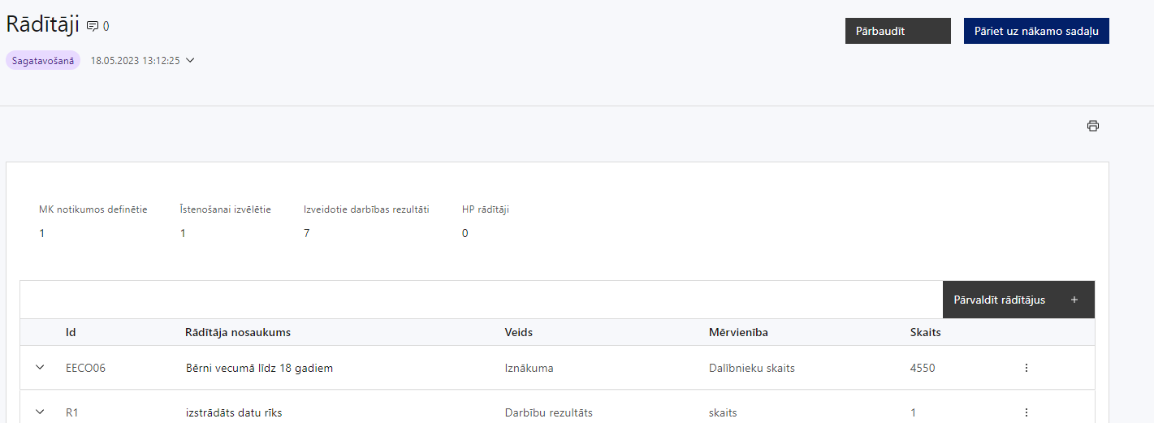

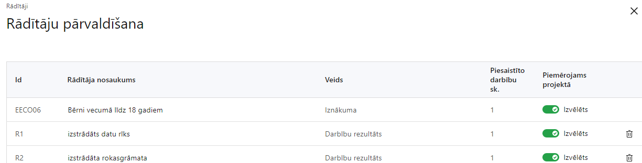

Šajā sadaļā projekta iesniedzējs:
- norāda projekta ietvaros sasniedzamos:
  - projekta iznākuma un rezultāta rādītājus, atbilstoši MK noteikumu 4.punktam.
  - horizontālā principa “Vienlīdzība, iekļaušana, nediskriminācija un pamattiesību ievērošana” rādītājus, atbilstoši MK noteikumu 29.7.apakšpunktam.
- Papildus MK noteikumos noteiktajiem rādītājiem projektā var iekļaut arī citus horizontālā principa rādītājus, ja tie tiks sasniegti attiecīgo projekta darbību īstenošanas rezultātā,
  - projektu darbību rezultātus, kas definējami projekta līmenī;
- nosaka plānoto rādītāju sasniedzamās vērtības, kā arī rādītājiem/rezultātiem, kuri nav definēti pasākuma līmenī, norāda mērvienību;

- Projekta rādītājus izmanto sadaļā “Darbības”, norādot, ar kādām darbībām attiecīgie rādītāji tiks sasniegti.

- Sasniedzamiem rādītājiem:
- jābūt atbilstošiem MK noteikumos par pasākuma īstenošanu noteiktajiem rādītājiem,
- jābūt izmērāmiem;
- norādītajām rādītāju vērtībām loģiski jāizriet no projektā plānotajām darbībām;
- jāsniedz ieguldījumu projekta mērķa sasniegšanā.
- Atlasē tiks atbalstīts projekts, kurā:
  - sasniedzamie rādītāji ir noteikti atbilstoši MK noteikumu 4.punktā noteiktajiem rādītājiem:
- programmas iznākuma rādītājs – bērni vecumā līdz 18 gadiem, kas saņēmuši atbalstu – 4550 (sasniedzamā starpposma vērtība uz 31.12.2024. - 1 400;
- nacionālais iznākuma rādītājs izveidots un aprobēts mehānisms psihosociālā atbalsta sniegšanai – 1;
- Kā rādītāja starpposma vērtību norāda vērtību (rādītāja skaitliskais apjoms), kas tiks sasniegta uz 31.12.2024., bet kā gala vērtību norāda kopējo vērtību, kas tiks sasniegta projekta īstenošanas rezultātā, t.i., kopējā rādītāja vērtībā ieskaita arī starpposma vērtību.

  - paredzēti vismaz četri šādi horizontālā principa “Vienlīdzība, iekļaušana, nediskriminācija un pamattiesību ievērošana” rādītāji, kas noteikti MK noteikumu 29.7.apakšpunktā:
- personu skaits, kuras ir piedalījušās apmācību programmās, kurās ir integrēti jautājumi par dzimumu līdztiesības, personu ar invaliditāti vienlīdzīgu iespēju, vecuma nediskriminācijas, etniskās un citas piederības un pamattiesību jautājumiem;
- konsultatīva rakstura pasākumu skaits par dzimumu līdztiesības, personu ar invaliditāti vienlīdzīgu iespēju, vecuma nediskriminācijas, etniskās un citas piederības un pamattiesību jautājumiem, tostarp par tiesiskajiem un praktiskajiem aspektiem;
- izstrādāto vai pilnveidoto stratēģiju, izglītības programmu, metodisko līdzekļu, vadlīniju, mācību līdzekļu, tai skaitā digitālo, mediju kampaņu, semināru un komunikācijas pasākumu, kuros ir integrēti dzimumu līdztiesības, personu ar invaliditāti vienlīdzīgu iespēju, vecuma nediskriminācijas, etniskās un citas piederības un pamattiesību jautājumi, skaits;
- atbalstu saņēmušo sociālās atstumtības un nabadzības riskam pakļauto personu skaits.
  - iekļautajām projekta darbībām un/vai apakšdarbībām ir noteikti atbilstoši un izmērāmi sasniedzamie rezultāti.

SADAĻA - VALSTS ATBALSTS

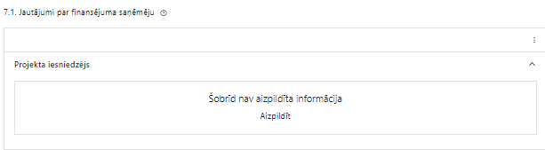 | Caur funkciju “Labot” vai “Aizpildīt” pievieno informāciju par projekta iesniedzēju kā valsts atbalsta saņēmēju/sniedzēju

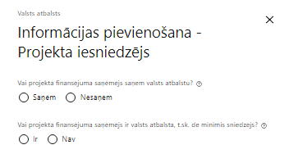 | Vai projektā finansējuma saņēmējs saņem valsts atbalstu?  Izvēlnē atzīmē atbilstošo:  - saņem  - nesaņem
Vai projektā finansējuma saņēmējs ir valsts atbalsta, t.sk. de minimis sniedzējs?
Izvēlnē atzīmē atbilstošo:
- ir
- nav

- Šajā atlasē projekta iesniedzējam, kurš pēc līguma par projekta īstenošanu noslēgšanas kļūs par finansējuma saņēmēju, netiek piešķirts valsts atbalsts, kā arī un finansējuma saņēmējs nebūs valsts atbalsta sniedzējs.

SADAĻA – SADARBĪBAS PARTNERI

Ja projekta īstenošanai tiek piesaistīts vairāk nekā viens partneris, tabulu aizpilda par katru partneri, turpinot numerāciju uz priekšu.

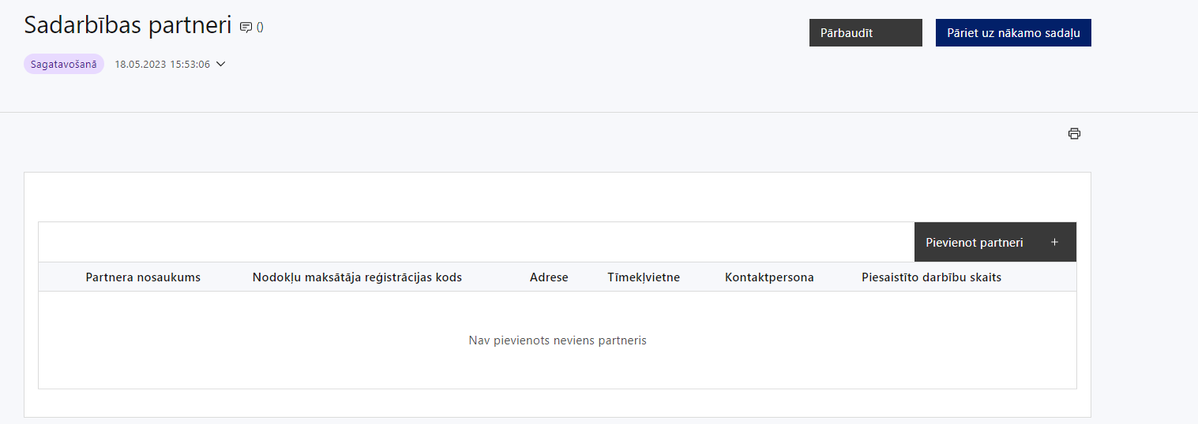 | Caur funkciju “Pievienot partneri” pievieno informāciju par projekta iesniedzēja sadarbības partneriem, norādot to valstisko piederību, reģistrācijas numuru, veidu, nosaukumu, adresi, tīmekļa vietni (pēc izvēles), kontaktpersonas vārdu, uzvārdu, telefona numuru, e-pastu, piesaistīto darbību skaitu un saistītās darbības.
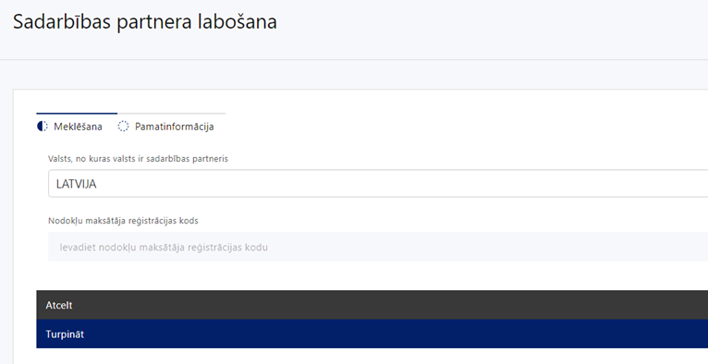  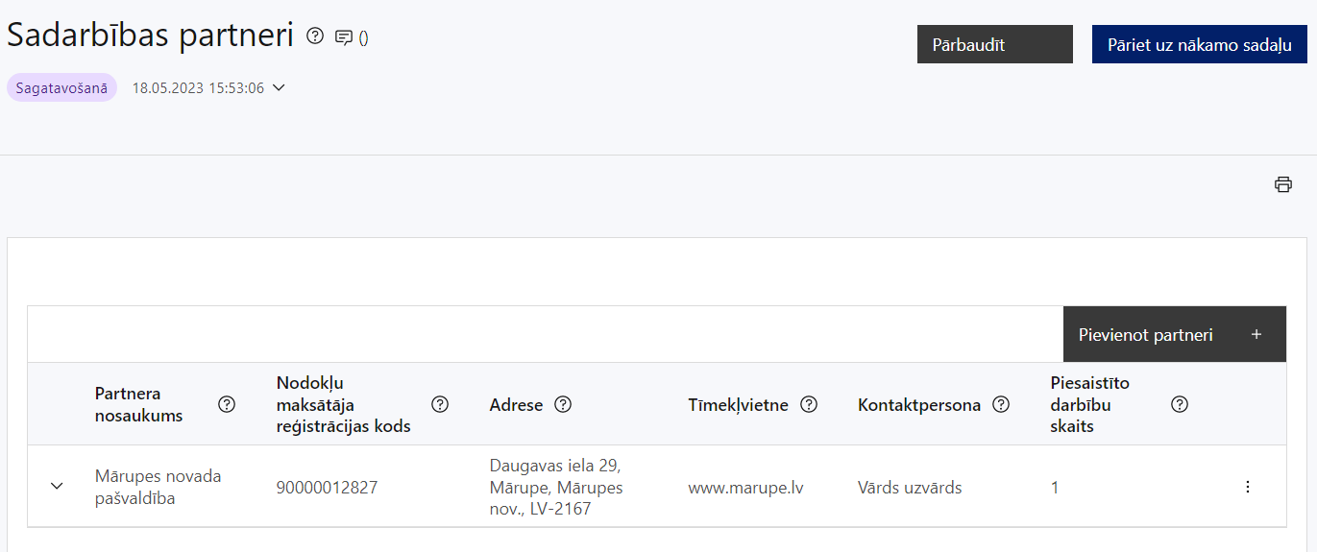  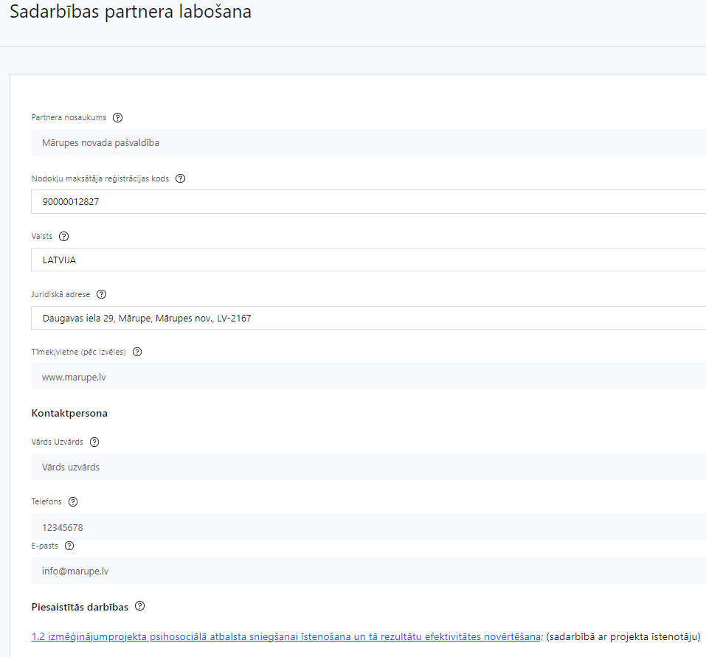 | Valsts  Izvēlnes lauks  Izvēlas sadarbības partnera reģistrācijas valsti
Reģistrācijas numurs/personas kods
Ievada informāciju
Norāda sadarbības partnera reģistrācijas numuru.

Pēc reģistrācijas numura ievadīšanas datu laukos “Partnera nosaukums” un “Juridiskā adrese” informācija ielasās automātiski.
- Projekta iesniedzēja pienākums ir pārliecināties par šīs informācijas atbilstību.
Projekta partnera veids
Ievada informāciju
Norāda sadarbības partnera atbilstošo veidu.
- Saskaņā ar MK noteikumu 12. punktu sadarbības partneri ir pašvaldības, kas iesaistās MK noteikumu 14.1.2. apakšpunktā minētā izmēģinājumprojekta īstenošanā.
Tīmekļvietne (pēc izvēles)
Ievada informāciju
Pēc izvēles norāda sadarbības partnera tīmekļvietni
Vārds Uzvārds
Ievada informāciju
Sniedz informāciju par kontaktpersonu
Telefons
Ievada informāciju
Sniedz informāciju par kontaktpersonas telefona numuru
E-pasts
Ievada informāciju
Sniedz informāciju par kontaktpersonas saziņas e-pasta adresi
Piesaistīto darbību skaits
Ievada informāciju
Sniedz informāciju par darbību skaitu, ko veiks sadarbības partneris
Saistītās darbības
Ievada informāciju
Sniedz informāciju par to, kādus ieguldījumus partneris dod projekta īstenošanā, norādot attiecīgās projekta darbības vai apakšdarbības, kuru īstenošanā sadarbības partneris iesaistīsies, kā arī sniedz sadarbības partneru izvēles pamatojumu un apraksta plānoto datu apmaiņas norisi starp projekta iesniedzēja un sadarbības partnera informatīvajām sistēmām.

- Projekta iesniedzējam ar sadarbības partneriem – vismaz 22 pašvaldībām ir jābūt noslēgtiem sadarbības līgumiem, kas atbilst MK noteikumu 13.punktā minētajiem nosacījumiem.

SADAĻA – ĪSTENOŠANAS GRAFIKS

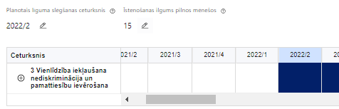 | Lai izveidotu projekta īstenošanas grafiku, norāda plānoto vienošanās slēgšanas ceturksni, īstenošanas ilgums pilnos mēnešos un precizē projekta darbību īstenošanas periodu

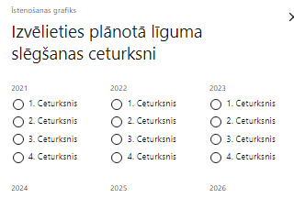 | Caur ikonu atvērt modālo logu ceturkšņa izvēlei, kur atzīmē vienu izvēles lauku (ceturksni)  Paredzot plānoto līguma slēgšanas ceturksni, ņem vērā projekta iesnieguma iesniegšanas datumu, tā vērtēšanai un lēmuma par projekta iesnieguma apstiprināšanu pieņemšanai nepieciešamo laiku.

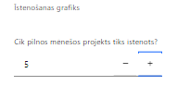 | Caur ikonu atvērt modālo logu ar manuāli aizpildāmu ciparu lauku, kura maksimālā pieļaujamā vērtība ir 96. Aiz lauka ir pieejamas ikonas + un -, kuras ļauj samazināt vai palielināt lauka vērtību par 1.  Norāda plānoto kopējo projekta īstenošanas ilgumu pilnos mēnešos pēc līguma par projekta īstenošanu noslēgšanas.

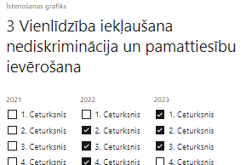 | Īstenošanas grafikā, noklikšķinot uz ikonas , pirms vēlamās darbības vai apakšdarbības, ir iespējams atzīmēt/precizēt vēlamos darbības vai apakšdarbības īstenošanas ceturkšņus.  Ja projekta darbības īstenošana ir uzsākta pirms vienošanās par projekta īstenošanu slēgšanas, projekta darbības aprakstā norāda informāciju par aktivitātēm, kas veiktas/plānotas pirms līguma par projekta īstenošanu noslēgšanas, un to uzsākšanas datumu.

- Par projekta īstenošanas sākumu uzskatāms plānotais līguma par projekta īstenošanu noslēgšanas datums, taču izmaksas par projekta atbalstāmo darbību īstenošanu, atbilstoši MK noteikumu 10.punktam, būs attiecināmas no 2021.gada 1.decembra.

- Projekta īstenošanas laiks, saskaņā ar MK noteikumu 30.punktu, nedrīkst pārsniegt 2029.gada 31.decembri.

SADAĻA – FINANSĒJUMA SADALĪJUMS PA AVOTIEM

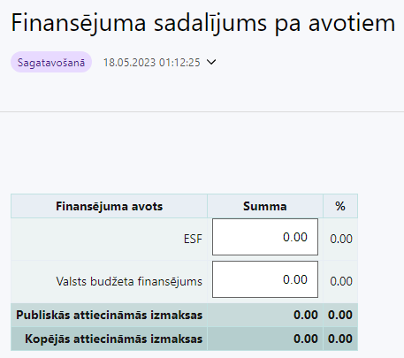 | Finansējuma avots  automātiski tiek attēloti pasākumā paredzētie finansējuma avoti  ESF+ un valsts budžeta finansējuma summa  ievada projektā paredzēto finansējuma summu katram finansēšanas avotam  Norāda projekta finansējuma sadalījumu pa finansēšanas avotiem atbilstoši MK noteikumu 7.punktā noteiktajam, t.i., norāda ESF+ summu, kas nepārsniedz 3 697 500 euro un valsts budžeta finansējuma summu, kas nepārsniedz 652 500 euro.  Publisko attiecināmo izmaksu un kopējo attiecināmo izmaksu summas  tiek aprēķinātas automātiski  - Projekta iesniedzējam jāpārliecinās, ka projekta kopējās attiecināmās izmaksas nepārsniedz MK noteikumu 7.punktā noteikto kopējā attiecināmā finansējuma apmēru, t.i., kopējās attiecināmās izmaksas nepārsniedz 4 350 000 euro.  %  norādītā finansējuma apjoma procentuālais lielums attiecīgajam finansējuma avotam tiek aprēķināts automātiski.  - Projekta iesniedzējam jāpārliecinās, ka atbilstoši MK noteikumu 9.punktam projektā iekļautais ESF+ finansējuma apmērs nepārsniedz 85% no projekta kopējām attiecināmajām izmaksām.

SADAĻA – PROJEKTA BUDŽETA KOPSAVILKUMS

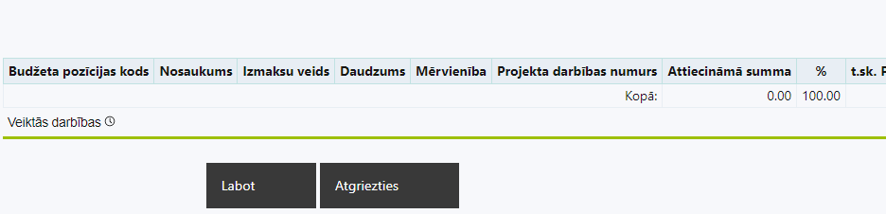 | Izvēloties funkciju “Labot” tiks atvērta projekta budžeta kopsavilkuma forma, kurā būs jāievada atbilstošā informācija

Projekta iesnieguma sadaļā “Projekta budžeta kopsavilkums” izmaksu pozīcijas ir norādītas atbilstoši MK noteikumu 15., 16.,17., un 18. punktā iekļautajiem nosacījumiem.

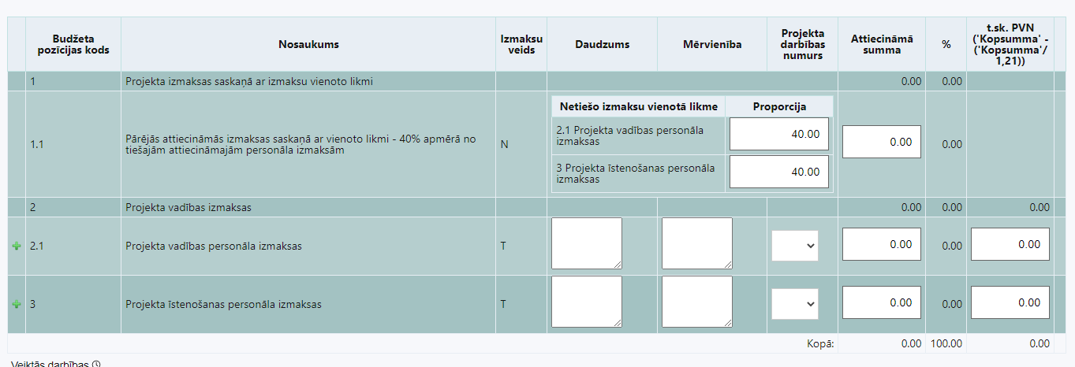

Šajā sadaļā projekta iesniedzējs:
- nodefinētajām izmaksu pozīcijām Nr.2.1. un Nr.3, izmantojot pirms budžeta pozīcijas koda esošo simbolu var izveidot zemāka līmeņa izmaksu apakšpozīcijas, detalizētākai izmaksu pozīciju atspoguļošanai. Ja tiek veidotas zemāka līmeņa izmaksu pozīcijas, tad:
  - kolonnā “Nosaukums” attiecīgajai izmaksu pozīcijai definē nosaukumu, kas raksturo iekļautās izmaksas, piemēram, izmaksu pozīcija Nr.2.1.1. “Projekta vadītāja izmaksas”, izmaksu pozīcija Nr.2.1.2. “Projekta asistenta izmaksas”. Zemākā līmeņa izmaksu pozīcijās var iekļaut tikai tādas izmaksas, kas atbilst MK noteikumu 16. punkta nosacījumiem;
  - kolonna “Izmaksu veids” tiks aizpildīta automātiski. Šajās izmaksu pozīcijās, atbilstoši MK noteikumu 15.1.apakšpunktam un 16.punktam var tikt iekļautas tikai tiešās attiecināmās izmaksas;

- kolonnā “Daudzums” norāda, atbilstošu skaitlisku lielumu, piemēram, līgumu skaitu, ilgumu mēnešos u.tml.
- kolonnā “Mērvienība” norāda atbilstošu mērvienības nosaukumu, piemēram, pasākumi, līgumi u.tml.;
- Kolonnās “Daudzums” un “Mērvienība” norādītā informācija nedrīkst būt pretrunā ar projekta iesnieguma sadaļā “Darbības” norādītajiem plānotajiem darbību rezultātiem;
- kolonnā “Projekta darbības Nr.” izvēlas un norāda atsauci uz attiecīgo projekta darbību vai apakšdarbību, uz kuru šīs izmaksas attiecināmas. Ja izmaksas attiecināmas uz vairākām projekta darbībām vai apakšdarbībām, tad - norāda visas;
- kolonnā “Attiecināmās izmaksas” norāda attiecīgās izmaksas euro ar diviem cipariem aiz komata.
- Projekta izmaksas, kas tiek noteiktas saskaņā ar izmaksu vienoto likmi projekta budžeta kopsavilkumā var tikt ievadītas manuāli vai aprēķinātas automātiski, attiecīgajā datu laukā veicot dubultklikšķi. Ja tiek veikti labojumi izmaksu summās pozīcijām, no kurām aprēķina vienoto likmi, tad ir jāpārrēķina Projekta izmaksas, kas noteiktas saskaņā ar izmaksu vienoto likmi ievadot precizēto summu manuāli vai atkārtoti veicot dubultklikšķi;
- kolonnā “t.sk. PVN” attiecīgajai izmaksu pozīcijai (ja attiecināms) norāda plānoto pievienotās vērtības nodokļa apmēru. Saskaņā ar MK noteikumu 18.punktā noteikto pievienotās vērtības nodoklis, kas tiešā veidā saistīts ar projektu, uzskatāms par attiecināmām izmaksām saskaņā ar regulas Nr. 2021/1060 64. panta 1. punkta "c" apakšpunktā ietvertajiem nosacījumiem.
- Gadījumā, ja projekta iesniegumā attiecīgajai izmaksu pozīcijā vai apakšpozīcijā iekļautās PVN izmaksas neveido 21% no iekļautās summas, tad projekta iesnieguma sadaļas “Projekta īstenošana un vadība” 2.3.punktā “Projekta finansiālā kapacitāte” sniedz informāciju, kas pamato projektā iekļauto PVN apjomu.
Projekta iesnieguma sadaļā “Projekta budžeta kopsavilkums” iekļauj tikai tās izmaksas:
- kuras paredzēts segt no projekta finansējuma, tas ir, no ESF+ un valsts budžeta finansējuma;
- kas ir nepieciešamas projekta īstenošanai un to nepieciešamība izriet no projekta iesnieguma sadaļā “Darbības” paredzētajām projekta darbībām;
- nodrošina rezultātu sasniegšanu (projekta iesnieguma sadaļā “Rādītāji” plānoto rezultātu un norādīto rādītāju sasniegšanu).
Plānojot attiecināmās izmaksas, jāņem vērā MK noteikumos noteiktās izmaksu pozīcijas, to ierobežojumus, kā arī:
- “Vadlīnijas attiecināmo izmaksu noteikšanai Eiropas Savienības kohēzijas politikas programmas 2021.-2027.gada plānošanas periodā”, kas pieejamas Finanšu ministrijas tīmekļa vietnē – https://www.esfondi.lv/upload/2021-2027/attiec_vadl_21-27__final.pdf;
- “Vadlīnijas par vienkāršoto izmaksu izmantošanas iespējām un to piemērošana Eiropas Savienības kohēzijas politikas programmas 2021.–2027.gadam ietvaros”, kas pieejamas Finanšu ministrijas tīmekļa vietnē - https://www.esfondi.lv/upload/Vadlinijas/vadlinijas_vienkarsotas_izmaksas_2021-2027.pdf.

- Projekta īstenošanas gaitā radušās sadārdzinājuma izmaksas, finansējuma saņēmējam būs jāsedz no saviem līdzekļiem, ja sadarbībā ar Labklājības ministriju netiks rasts cits veids projekta īstenošanas pabeigšanai. Vēršam uzmanību, ka sadārdzinājuma izmaksas nedrīkst tikt attiecinātas no ES fondu līdzekļiem.
- Projekta izmaksas ir attiecināmas no 2021.gada 1.decembra, ja tās atbilst MK noteikumos minētām izmaksu pozīcijām.
- Izmaksām projekta budžeta kopsavilkumā ir jābūt atainotām tā, lai ir skaidrs, kā projekta iesniedzējs ir nonācis līdz gala summai katrā izdevumu pozīcijā, t.i., izmaksu pozīcijām jābūt sadalītām apakšpozīcijās un izmaksu vienībās, kā arī izmaksu pozīciju vienības un skaits ļauj secināt, ka tās atbilst projektā izvirzīto mērķu un rādītāju sasniegšanai. Detalizētu skaidrojumu par projekta budžetā iekļauto izmaksu apjomu un to veidošanos var pievienot projekta iesniegumam pielikumā.

- Atlasē tiek atbalstīts projekts, kura plānotās attiecināmās izmaksas:
  - atbilst MK noteikumu 10., 15., 16., 17. un 18. punktā noteiktajam;
  - ir nepieciešamas projekta plānoto darbību īstenošanai, kā arī mērķa grupas vajadzību nodrošināšanai, projekta iesniegumā definēto problēmu risināšanai, un nodrošina projektā izvirzītā mērķa un rādītāju sasniegšanu;
  - kurām projekta iesniegumā (sadaļā “Darbības”) un pievienotajos pielikumos ir sniegts lietderīguma pamatojums un izmaksu apmēra pamatojums, piemēram, projekta iesniegumā plānotajām personāla atlīdzības izmaksām jābūt atbilstošām finansējuma saņēmēja iestādes atlīdzības sistēmā noteiktajai samaksai par līdzvērtīga darba veikšanu vai atbilstošām vidējai darba samaksai pēc Latvijas Republikas Centrālās statistikas pārvaldes datiem par līdzvērtīgu darbu attiecīgajā nozarē, plānotās izmaksas atbilst vidējām tirgus cenām konkrētās izmaksu pozīcijās (informāciju var pamatot ar, piemēram, publiski pieejamu avotu par preču vai pakalpojumu cenām norādīšanu, provizorisku tirgus izpēti, noslēgtiem nodomu protokoliem vai līgumiem (ja attiecināms), u.c. informāciju).

SADAĻA - OBLIGĀTIE PIELIKUMI

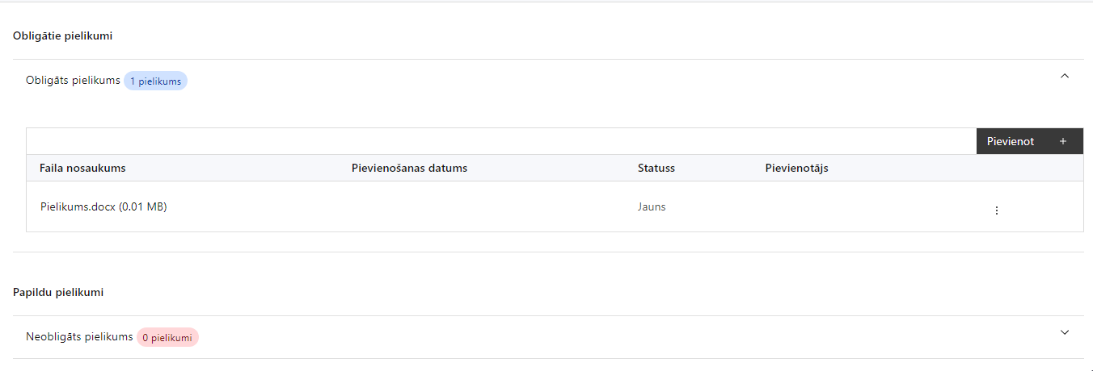
Šajā sadaļā projekta iesniedzējs:

- Projekta iesniegumam pievieno šādus obligātos pielikumus:
- projekta iesnieguma sadaļā “Projekta budžeta kopsavilkums” iekļauto izmaksu aprēķina atšifrējumu, kas pamato projekta budžetā iekļauto izmaksu apmēru,
- Izmaksu aprēķina skaidrojumā iekļauj informāciju projekta vadības un īstenošanas personāla izmaksās iekļautajiem izmaksu veidiem (atlīdzība, veselības apdrošināšana u.tml.) to apmēru un to noteikšanu, projekta personāla piesaistes veidu (piem., darba līgums), noslodzi projektā, kā arī informāciju, kas liecina, ka projektā iekļautā atlīdzība atbilst projekta iesniedzēja iestādes atlīdzības sistēmā noteiktajai samaksai par līdzvērtīga darba veikšanu.
- MK noteikumu 13. punkta prasībām atbilstošu sadarbības līguma standartformu, kā arī apliecinājumu, ka šāda satura līgums ir noslēgts ar projektā iesaistītajiem sadarbības partneriem - pašvaldībām, apliecinājumā iekļaujot šo sadarbības partneru sarakstu. (Informācijai ir jāapliecina, ka atbilstoši sadarbības līgumi ir noslēgti ar vismaz 22 pašvaldībām).

Pielikumi, kas jāpievieno, ja attiecināms
- Projekta iesniegumam pievieno papildu informāciju, kas nepieciešama projekta iesnieguma vērtēšanai, ja to nav iespējams integrēt projekta iesniegumā, piemēram:
- projekta iesnieguma sadaļu vai pielikumu tulkojums;
- projekta personālam paredzētais materiāltehniskais nodrošinājums;
- …

SADAĻA - APLIECINĀJUMI

Obligātie apliecinājumi
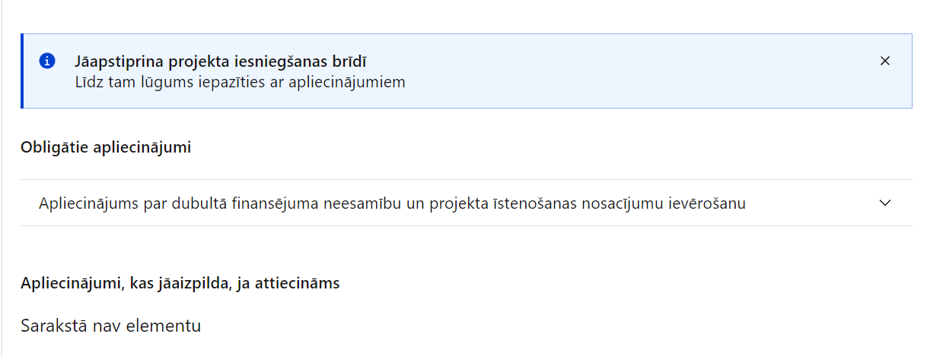
Šajā sadaļā projekta iesniedzējs:

- Projekta iesniegšanas brīdī apstiprina visus obligātos apliecinājumus, tai skaitā arī:
- “Apliecinājums”;
- “Apliecinājums par dubultā finansējuma neesamību un projekta īstenošanas nosacījumu ievērošanu”;
- “Apliecinājums par iekšējās kontroles sistēmas esamību”.

Apliecinājums
Apliecinu, ka:
1) projekta iesniedzējs un tā sadarbības partneris, ja tāds projektā ir paredzēts, t. sk. projekta iesniedzēja un sadarbības partnera, ja tāds projektā ir paredzēts, valdes vai padomes loceklis vai prokūrists, vai persona, kura ir pilnvarota pārstāvēt projekta iesniedzēju vai sadarbības partneri ar filiāli saistītās darbībās, neatbilst nevienam no Eiropas Savienības fondu 2021.–2027. gada plānošanas perioda vadības likuma 22. panta pirmajā daļā minētajiem projektu iesniedzēju izslēgšanas noteikumiem (nav attiecināms uz publiskām personām)
2) projekta iesniedzēja rīcībā ir pietiekami un stabili finanšu resursi (nav attiecināms uz valsts budžeta iestādēm);
3) projekta iesniegumā un tā pielikumos sniegtās ziņas atbilst patiesībai un projekta īstenošanai pieprasītais Eiropas Savienības fonda līdzfinansējums tiks izmantots saskaņā ar projekta iesniegumā noteikto;
4) nav zināmu iemeslu, kādēļ šis projekts nevarētu tikt īstenots vai varētu tikt aizkavēta tā īstenošana, un apstiprinu, ka projektā noteiktās saistības iespējams veikt normatīvajos aktos par attiecīgās Eiropas Savienības fonda specifiskā atbalsta mērķa vai tā pasākuma īstenošanu noteiktajos termiņos;
5) projekta iesniegumam pievienotie dokumentu atvasinājumi, ja tādi ir pievienoti, atbilst manā rīcībā esošiem dokumentu oriģināliem;
6) projekta iesniegumam pievienoto dokumentu tulkojumi, ja tādi ir pievienoti, ir pareizi;
7) esmu iepazinies(-usies), ar attiecīgā Eiropas Savienības fonda specifikā atbalsta mērķa, tā pasākuma vai atlases kārtas nosacījumiem un atlases nolikumā noteiktajām prasībām;
8) projekta iesniedzējs nodrošinās projekta sadarbības partnera atbilstību specifikā atbalsta mērķa, tā pasākuma vai atlases kārtas nosacījumiem un atlases nolikumā noteiktajām prasībām;
9) piekrītu projekta iesniegumā norādīto datu apstrādei Kohēzijas politikas fondu vadības informācijas sistēmā un to nodošanai citām valsts informācijas sistēmām.
Apzinos, ka:
1) projektu var neapstiprināt līdzfinansēšanai no Eiropas Savienības fonda, ja projekta iesniegums nav pilnībā un kvalitatīvi aizpildīts, normatīvajos aktos par attiecīgā Eiropas Savienības fonda specifiskā atbalsta mērķa, tā pasākuma vai atlases kārtas īstenošanu plānotais Eiropas Savienības fonda finansējums projekta apstiprināšanas brīdī ir izlietots vai citos projektu iesniegumu atlases nolikumā noteiktajos gadījumos;
2) projekta izmaksu pieauguma gadījumā projekta iesniedzējs sedz visas izmaksas, kas var rasties izmaksu svārstību rezultātā;
3) projekts būs jāīsteno saskaņā ar projekta iesniegumā paredzētajām darbībām un rezultāti jāuztur atbilstoši projekta iesniegumā minētajam;
4) nepatiesas apliecinājumā sniegtās informācijas gadījumā normatīvajos aktos noteiktās sankcijas var tikt uzsāktas gan pret mani, gan arī pret manis pārstāvēto juridisko personu – projekta iesniedzēju.

Apliecinājums par dubultā finansējuma neesamību un projekta īstenošanas nosacījumu ievērošanu

Apliecinu, ka
- projekta iesnieguma iesniegšanas brīdī, atbilstoši Eiropas Savienības tiesību aktiem, projekts netiek un nav ticis finansēts/ līdzfinansēts no citiem Eiropas Savienības finanšu avotiem vai citiem ārvalstu finanšu instrumentiem, kā arī valsts un pašvaldību budžeta līdzekļiem, un projekta ietvaros plānotās darbības nepārklājas ar darbībām, kas tiek finansētas citu Eiropas Savienības fondu specifisko atbalsta mērķu un citu ārvalstu finanšu instrumentu ietvaros, kā arī no valsts un pašvaldību budžeta līdzekļiem, un projekta iesnieguma apstiprināšanas gadījumā šis projekta iesniegums un tajā minētās plānotās darbības netiks iesniegtas finansēšanai/ līdzfinansēšanai no citiem finanšu avotiem;
- tiks uzkrāti:
  - dati par projekta ietekmi uz MK noteikumu 4. punktā minētajiem rādītājiem;
  - dati par šādiem horizontālā principa “Vienlīdzība, iekļaušana, nediskriminācija un pamattiesību ievērošana” rādītājiem:
    - personu skaits, kuras ir piedalījušās apmācību programmās, kurās ir integrēti jautājumi par dzimumu līdztiesības, personu ar invaliditāti vienlīdzīgu iespēju, vecuma nediskriminācijas, etniskās u.c. piederības un pamattiesību jautājumiem,
    - konsultatīva rakstura pasākumu skaits par dzimumu līdztiesības, personu ar invaliditāti vienlīdzīgu iespēju, vecuma nediskriminācijas, etniskās un citas piederības un pamattiesību jautājumiem, tostarp par tiesiskajiem un praktiskajiem aspektiem,
    - izstrādāto vai pilnveidoto stratēģiju, izglītības programmu, metodisko līdzekļu, vadlīniju, mācību līdzekļu, tai skaitā digitālo, mediju kampaņu, semināru un komunikācijas pasākumu, kuros ir integrēti dzimumu līdztiesības, personu ar invaliditāti vienlīdzīgu iespēju, vecuma nediskriminācijas, etniskās u.c. piederības un pamattiesību jautājumi, skaits,
    - atbalstu saņēmušās sociālās atstumtības un nabadzības riskam pakļautās personas;
  - uzskaitīti un iesniegti sadarbības iestādē apkopoti dati par atbalstu saņēmušām MK noteikumu 3.1.apakšpunktā minētajām mērķa grupu personām atbilstoši Eiropas Parlamenta un Padomes 2021. gada 24. jūnija Regulas (ES) 2021/1057, ar ko izveido Eiropas Sociālo fondu Plus (ESF+) un atceļ Regulu (ES) Nr. 1296/2013 1. un 2. pielikumam un saskaņā ar normatīvajiem aktiem par kārtību, kādā tiek veiktas pārbaudes Eiropas Savienības fondu projektos 2021.–2027. gada plānošanas periodā 1.pielikumu;
- projekta īstenošanai nepieciešamo preču un pakalpojumu iegāde tika/tiks veikta saskaņā ar normatīvajiem aktiem publisko iepirkumu jomā, īstenojot atklātu, pārredzamu, nediskriminējošu un konkurenci nodrošinošu konkursa procedūru. Atbalstāma ir vides prasību integrācija preču un pakalpojumu iepirkumos, kā arī vides pieejamības un izmantojamības nodrošināšana (zaļais publiskais iepirkums), kur tā ir attiecināma un atbilstoša ieguldījumu specifikai, lai īstenotu sociāli atbildīgu iepirkumu.

Apliecinājums par iekšējās kontroles sistēmas esamību

Apliecinu, ka projekta iesnieguma iesniegšanas brīdī:
- esmu informēts(-a) par Regulas Nr. 2018/1046, direktīvas Nr. 2014/24/ES, likuma “Par interešu konflikta novēršanu valsts amatpersonu darbībā” un Eiropas Komisijas paziņojuma Nr. C/2021/2119 par interešu konfliktu prasībām un apņemos tās ievērot;
- projekta iesniedzēja iestādē ir izveidota iekšējās kontroles sistēma korupcijas un interešu konflikta riska novēršanai publiskas personas institūcijā atbilstoši Ministru kabineta 2017. gada 17. oktobra noteikumu Nr. 630 prasībām, kura sevī ietver:
  - preventīvus pasākumus un konstatēšanas pasākumus interešu konflikta riska kontrolei , t. sk., paziņošanas procedūru, labošanas pasākumus;
  - pasākumus aizliegtās vienošanās riska kontrolei;
- projekta iesniedzēja iestādē ir ieviests ētikas kodekss un procedūras disciplināratbildības piemērošanai;
- projekta iesniedzēja iestādē ir izveidots ziņošanas mehānisms kompetentajām iestādēm par potenciālu administratīvu/kriminālatbildību;
- projekta iesniedzēja iestādē ir izveidota trauksmes celšanas sistēma.

Apliecinājumi, kas jāaizpilda, ja attiecināms
Šajā pasākumā nav paredzēti apliecinājumi, kas jāaizpilda, ja attiecināms

Saskaņā ar Ministru kabineta 25.04.2023. noteikumiem Nr.205 “Valsts budžeta līdzekļu plānošanas kārtība Eiropas Savienības fondu projektu īstenošanai un maksājumu veikšanai 2021.–2027. gada plānošanas periodā”
Horizontālais princips “Vienlīdzība, iekļaušana, nediskriminācija un pamattiesību ievērošana”
Tirgus izpēte var notikt dažādos veidos, piemēram, izsūtot e-pastus potenciālajiem piegādātājiem, veicot telefonisku aptauju, balstoties uz ekspertu slēdzieniem u.tml., nepieciešams nodrošināt tirgus izpētes dokumentēšanu, lai būtu pierādījums tam, kā notikusi attiecīgā pretendenta izvēle.

